Bijlagen De Bron

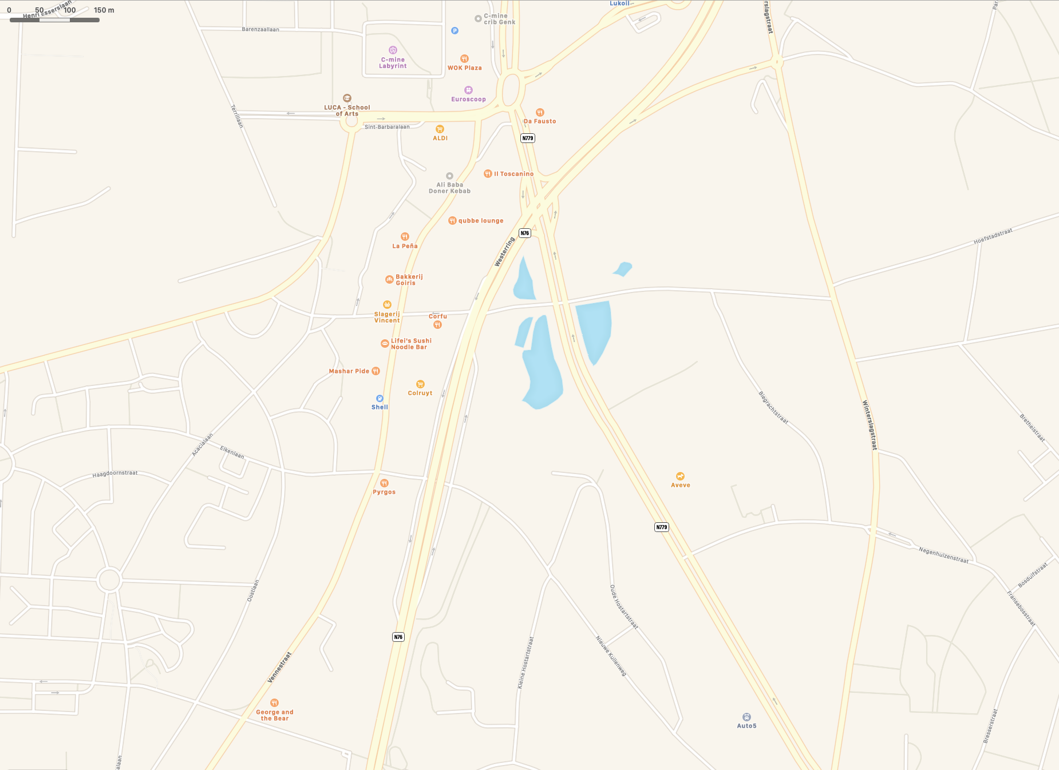
Figuur 1: Overzicht locatie De Bron

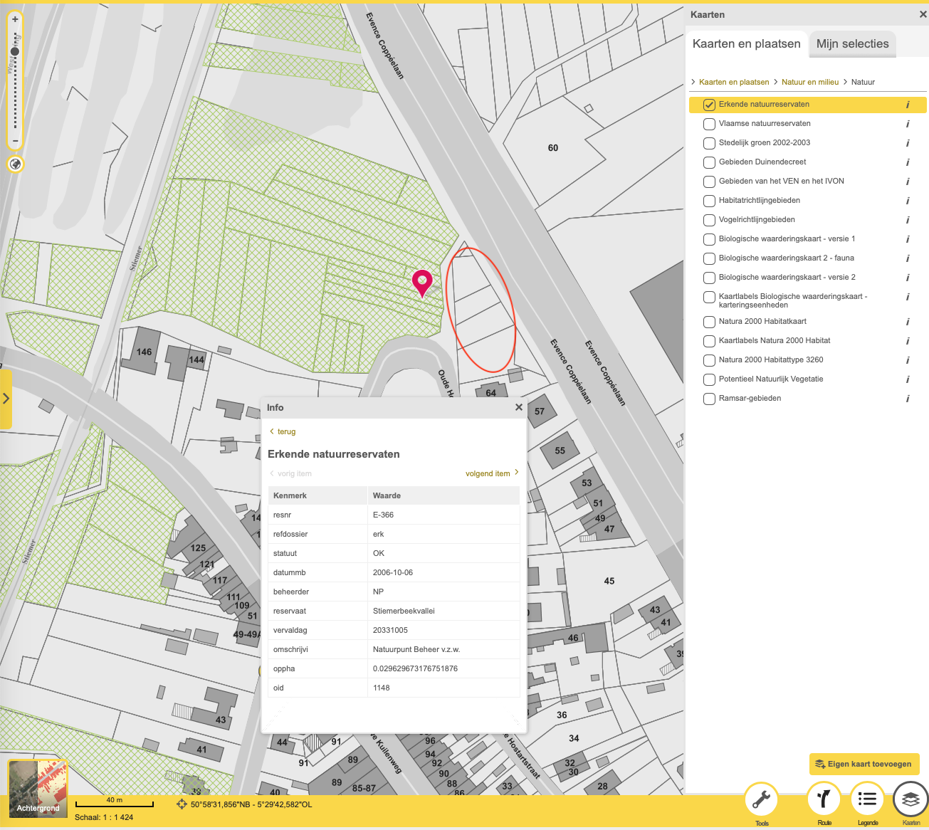
Figuur 2: Locatie projectgebied (rode cirkel) en natuurreservaat Stiemerbeekvallei

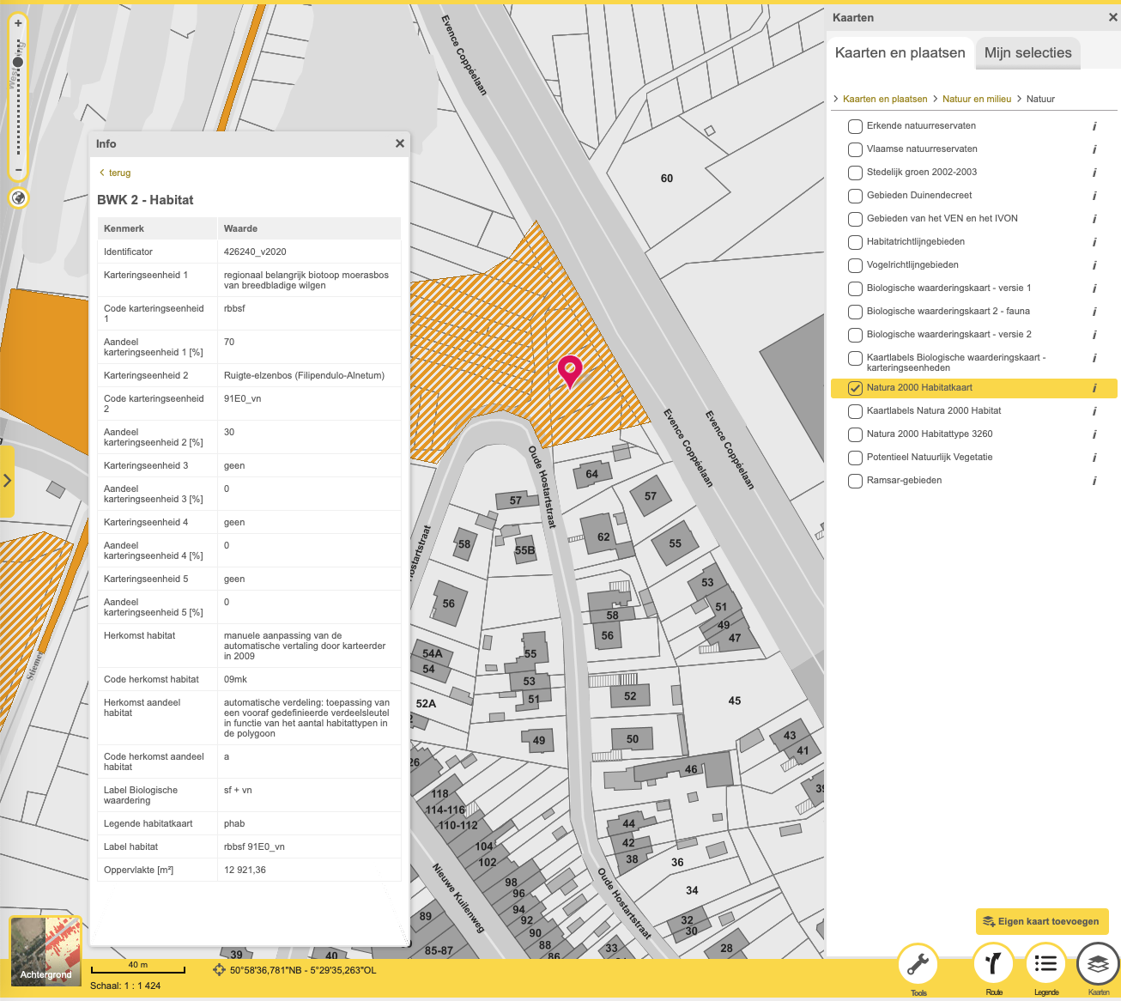
Figuur 3: Natura 2000 Habitatkaart (ook projectzone)

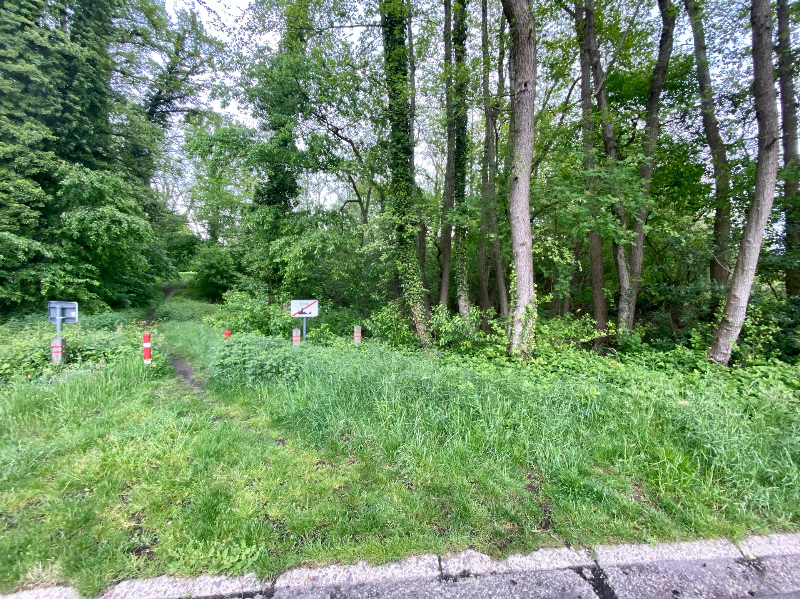
Figuur 4: Foto projectgebied (rechts van Watersteeg)
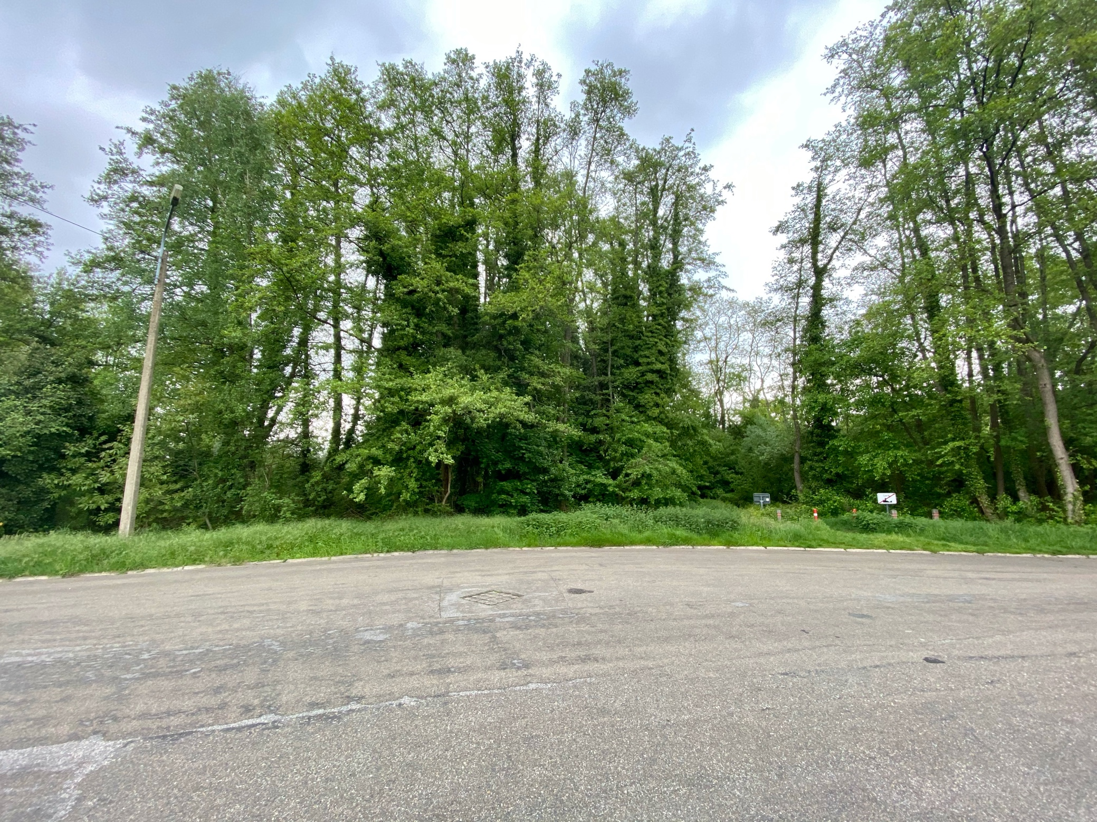
Figuur 5: Foto Stiemerbeekvallei (links van Watersteeg)
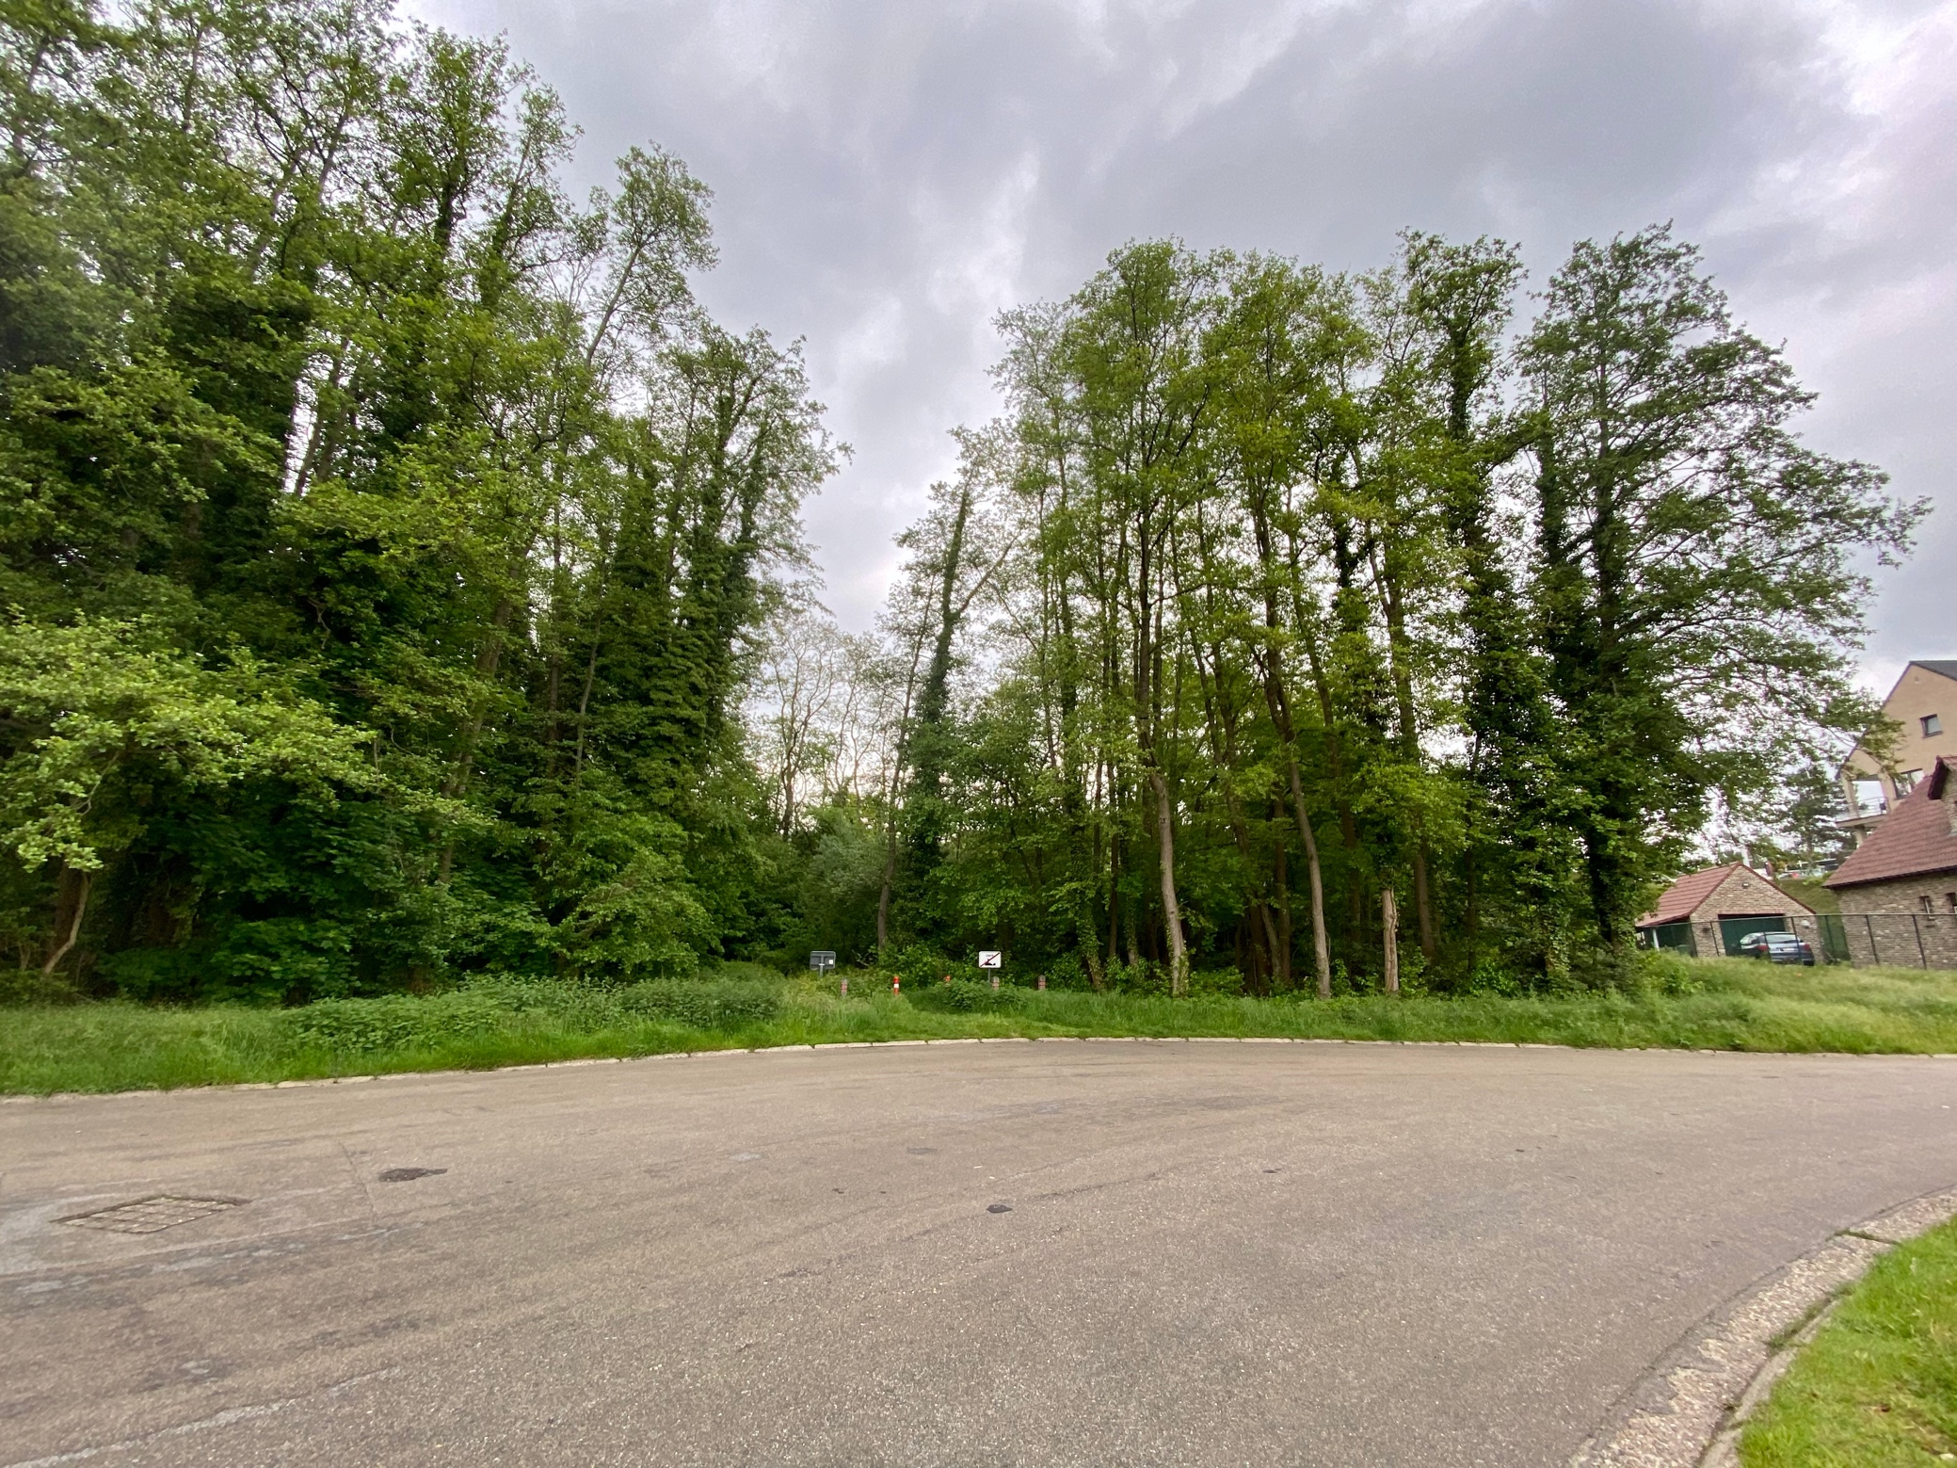
Figuur 6: Overzichtsfoto

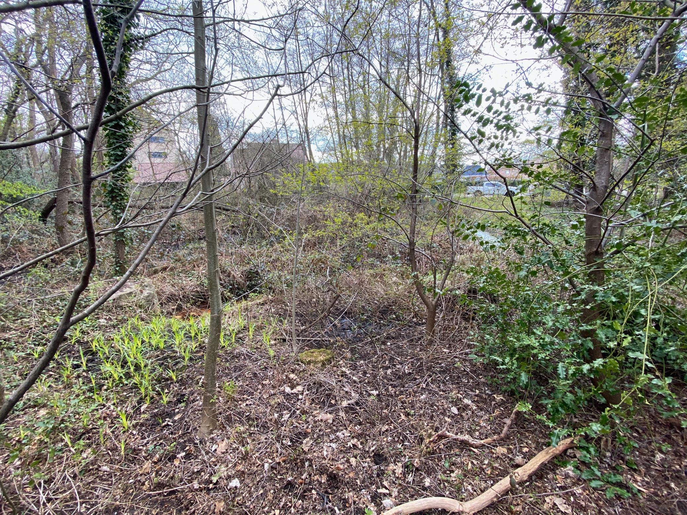
Figuur 7: Foto bronput (links) en beek

